服务项目线上化供应商操作手册
（资格后审）

注意事项：
- 供应商必须拥有系统账户方可报名、报价；针对系统采购项目需报名、报价者，如已有账户，请直接登录；如没有账户，请务必通过采购项目公告页面底部的注册按钮注册供应商账户；请注意，前期已递交注册申请的供应商不能重复注册。
- 采用资格后审方式的采购项目，供应商先通过项目管理-供应商项目报名递交满足采购公告要求的加盖公章的报名资格文件扫描件，然后通过采购管理-报价管理-服务项目线上化管理递交满足采购文件要求的加盖公章的报价文件扫描件。
- 报名资格文件和报价文件请务必分开，报名资格文件指满足项目采购公告《报价单位资格要求》的相关文件，严禁存在任何与报价有关的文件，否则视为报名无效。
- 采用资格后审方式的项目，报名资格文件审核通过后报价文件有效，反之报价文件无效。
- 通过平台提交的资格文件在公告规定的报名截止时间内可重复提交，报价文件可多次保存、但只能提交一次，即报价文件提交后不可变更。
- 请注意超过20M的文件为避免传输失败建议上传云链接。

1.山东港口集团青岛港阳光采购平台系统首页，点击公告链接，查看公告内容；采用资格后审方式的项目，需同时上传报名资格材料和报价材料。
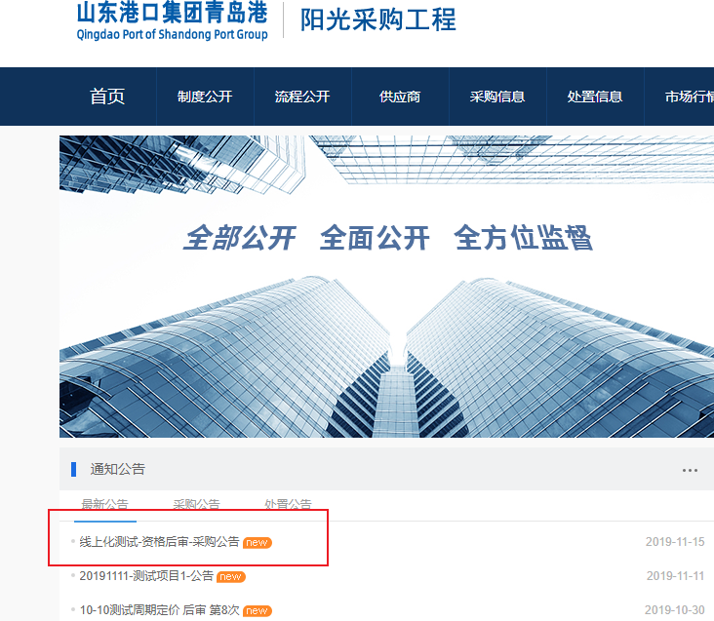
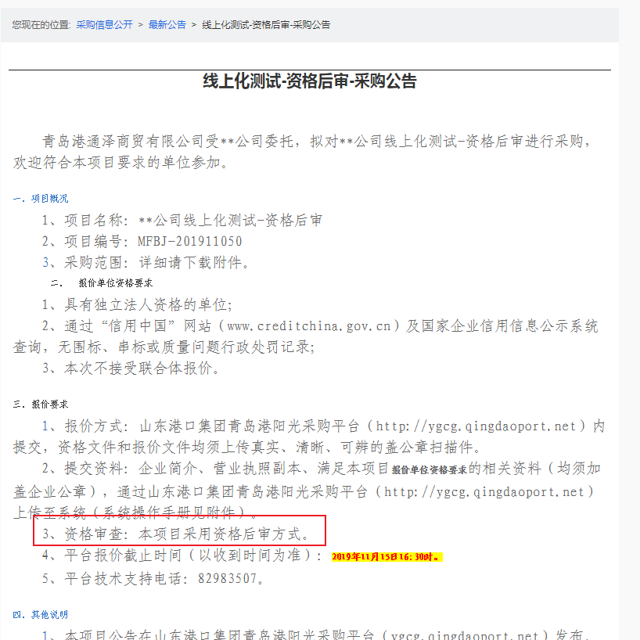
2.无系统账户者，请点击公告下方的注册按钮注册系统账户，未通过公告下发的注册按钮注册供应商者责任自负。
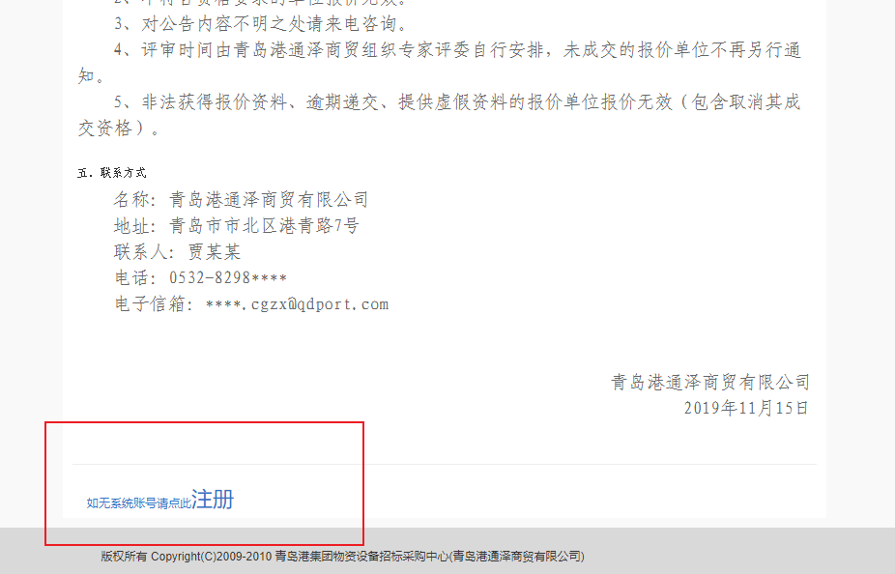
3.针对项目注册供应商，请牢记查询码，注册页面下方必须关联公告信息；如提示已存在账户，请直接通过页面右上角登录按钮登录。
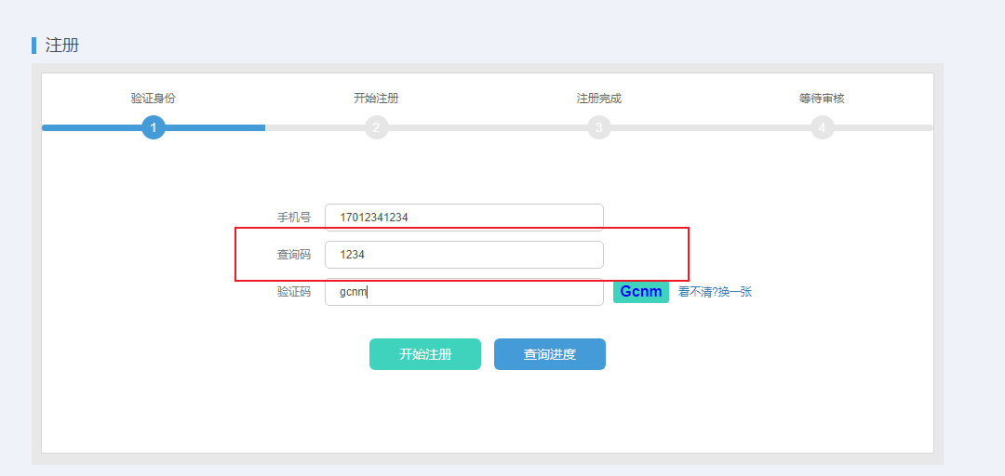

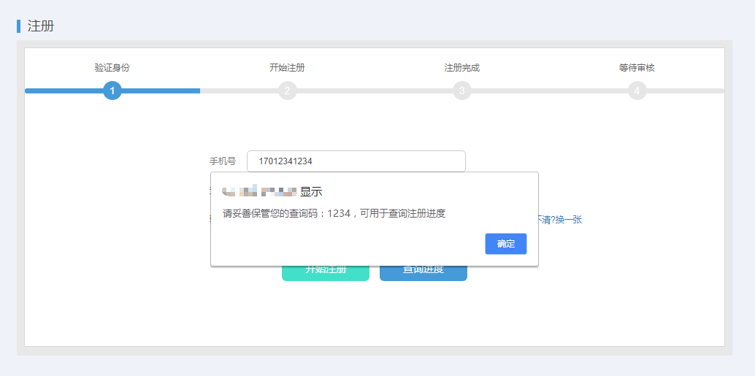
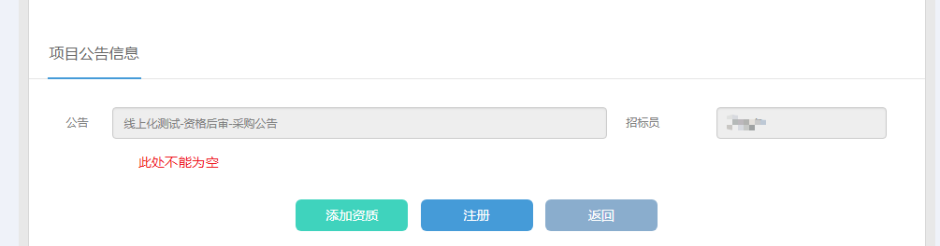
没有系统账户者请务必注意，通过公告页面下方注册按钮注册的供应商，页面底部的会自动关联公告信息，无此信息者说明注册渠道错误，请及时更正。
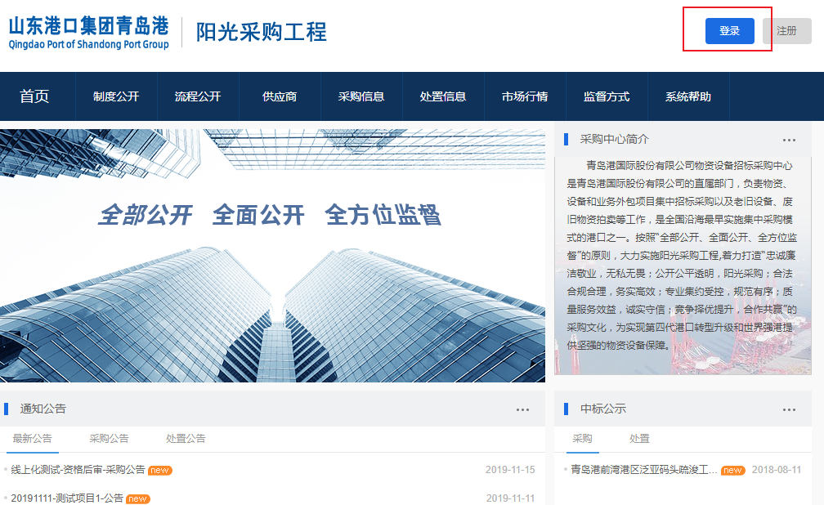
注册完毕后，请及时联系公告内联系人进行审批（电话、邮件）；审批通过后，请通过系统首页右上角登录按钮登录系统。
登录成功后，点击项目管理-项目管理-供应商项目报名，查看有意向的项目公告信息，按照公告要求递交加盖公章的报名资格文件和报价文件扫描件。
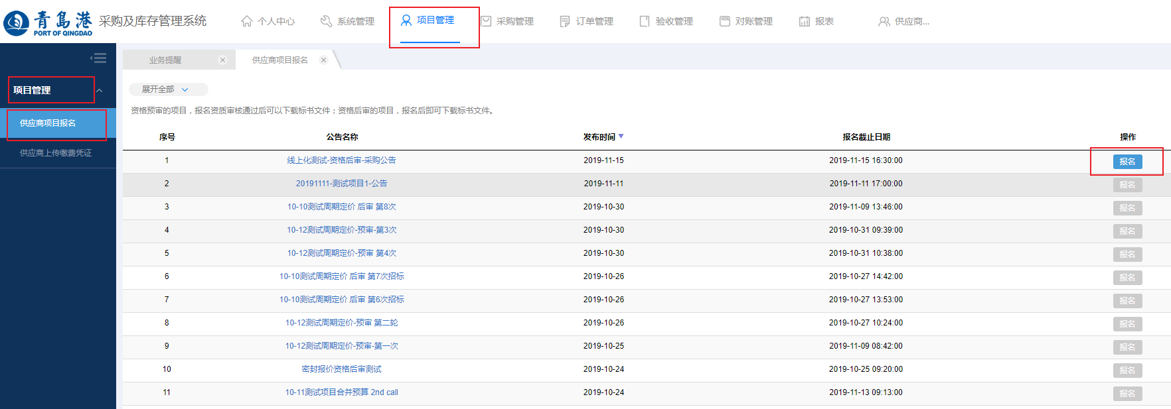
选中项目，点击报名按钮上传加盖公章的报名资格文件扫描件。
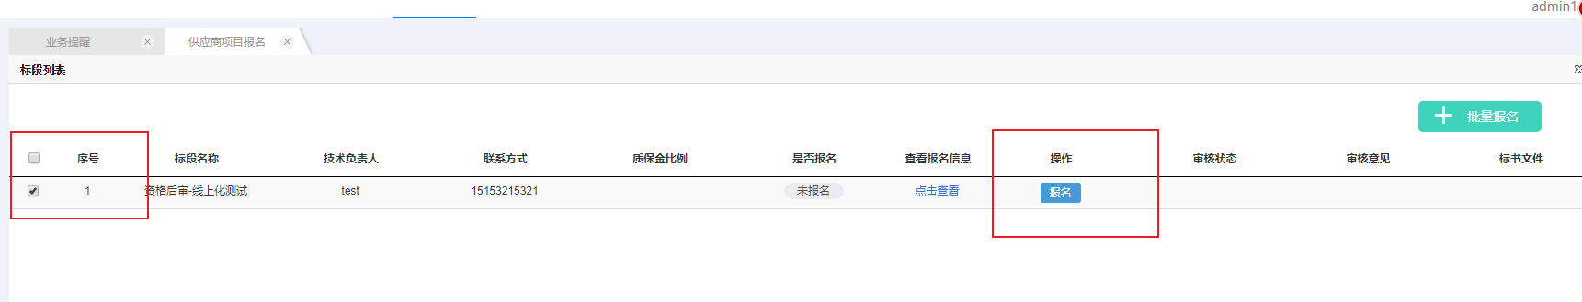
按照公告要求依次上传文件，通过新增资质按钮增加资质上传标签项；多文件请通过压缩软件压缩为一个文件包后上传。
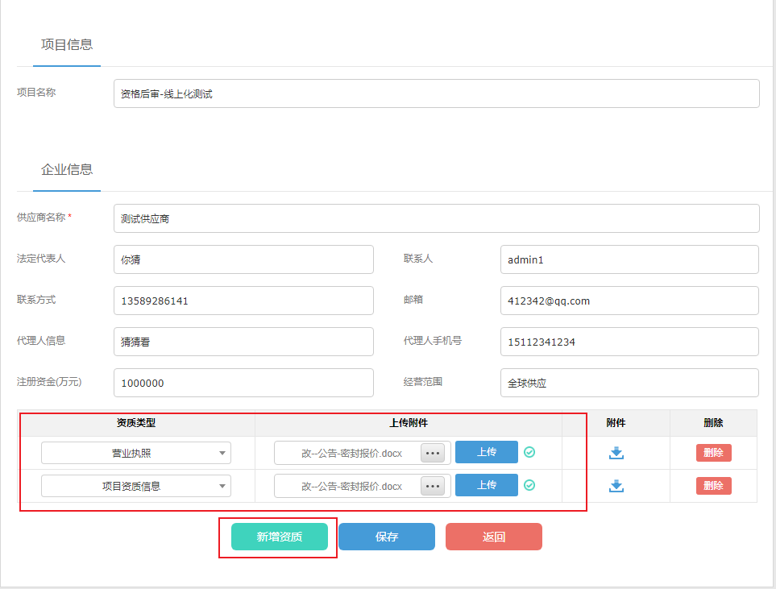
请按照公告要求正确的选择资质类型，并准确上传相关附件，上传完毕后请保存。
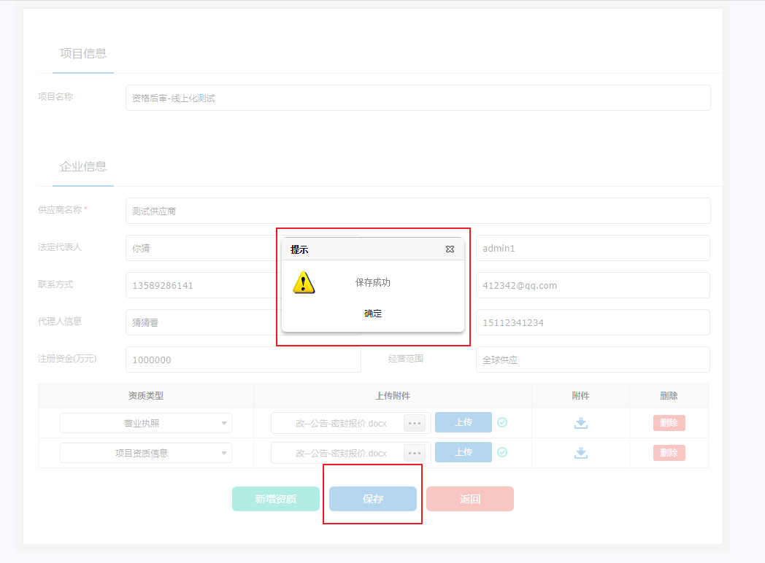
可查看已报名信息
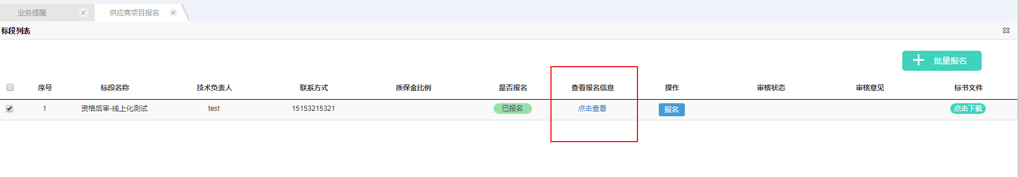
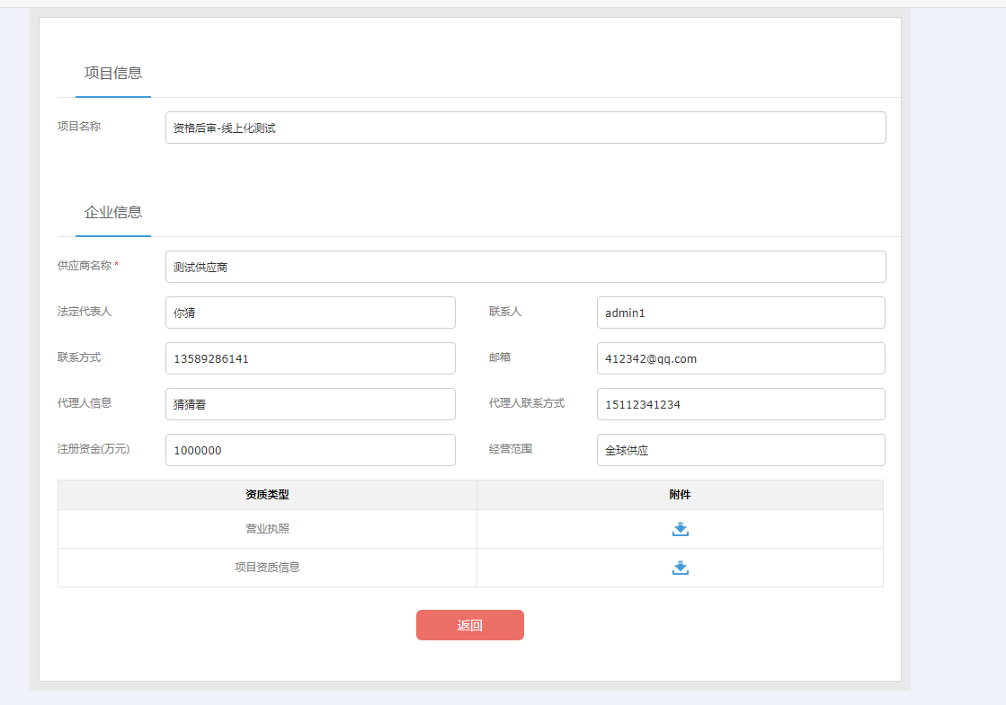
采用资格后审方式的项目，供应商需在报名完毕后上传加盖公章的报价文件扫描件；通过采购管理-报价管理-服务项目线上化管理即可查看到上一步报名的项目出现相关待报价单据。
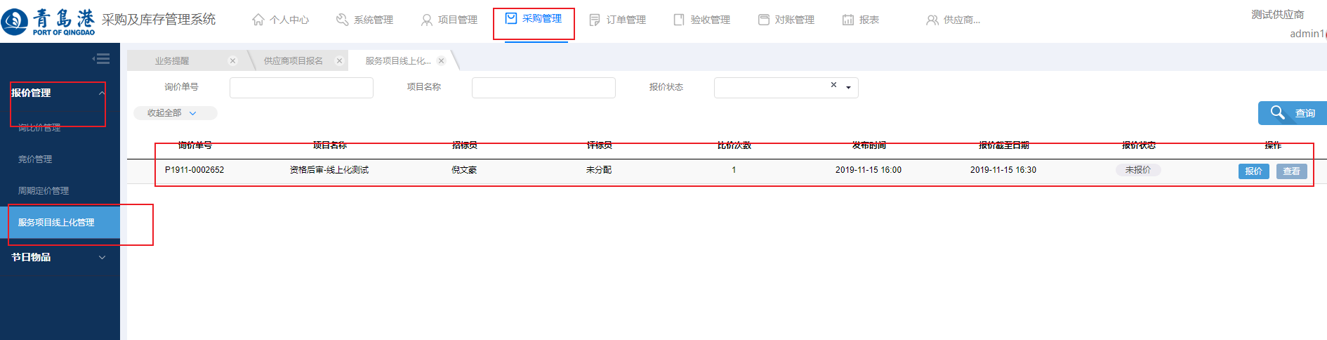
点击报价按钮上传相关加盖公章的盖章扫描件（多个文件请通过压缩软件压缩为一个文件包后上传）
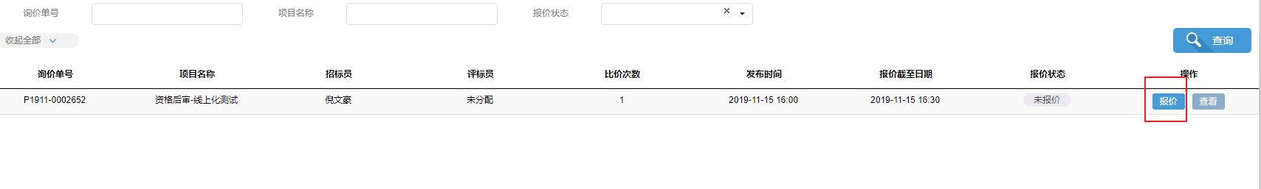
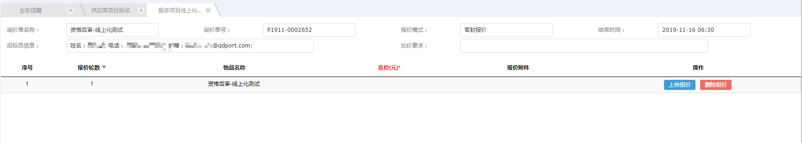
点击上传报价按钮上传加盖公章的报价文件扫描件。
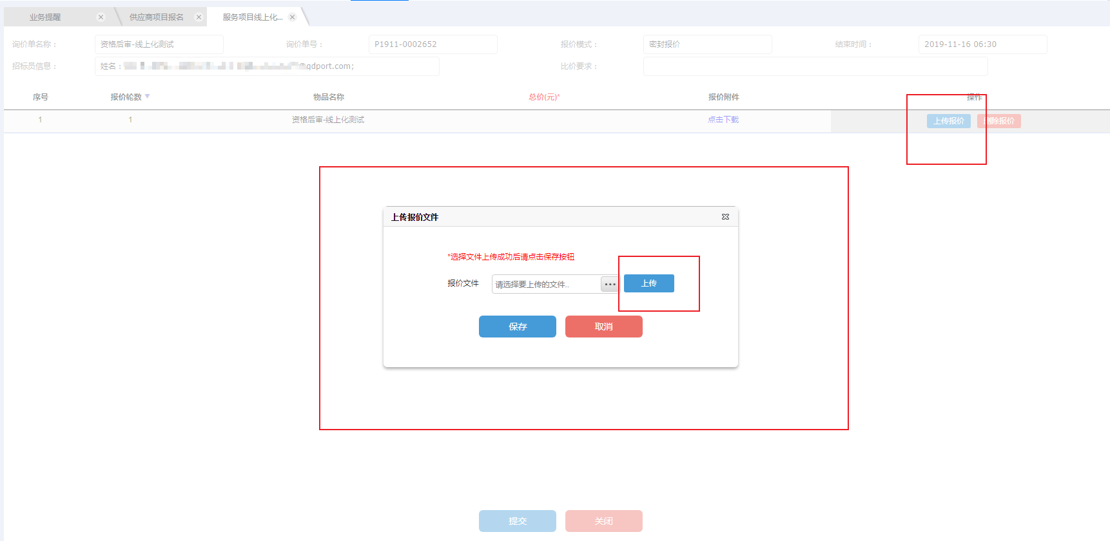
上传完毕并保存后，可查看已上传报价附件。
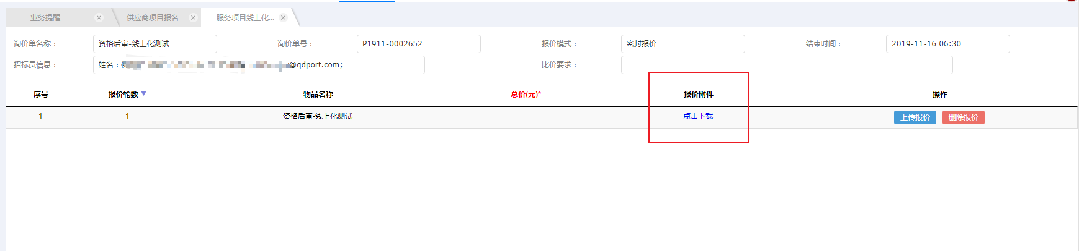
确定上传的加盖公告报价文件扫描件准确无误后，请点击页面下方的提交按钮。
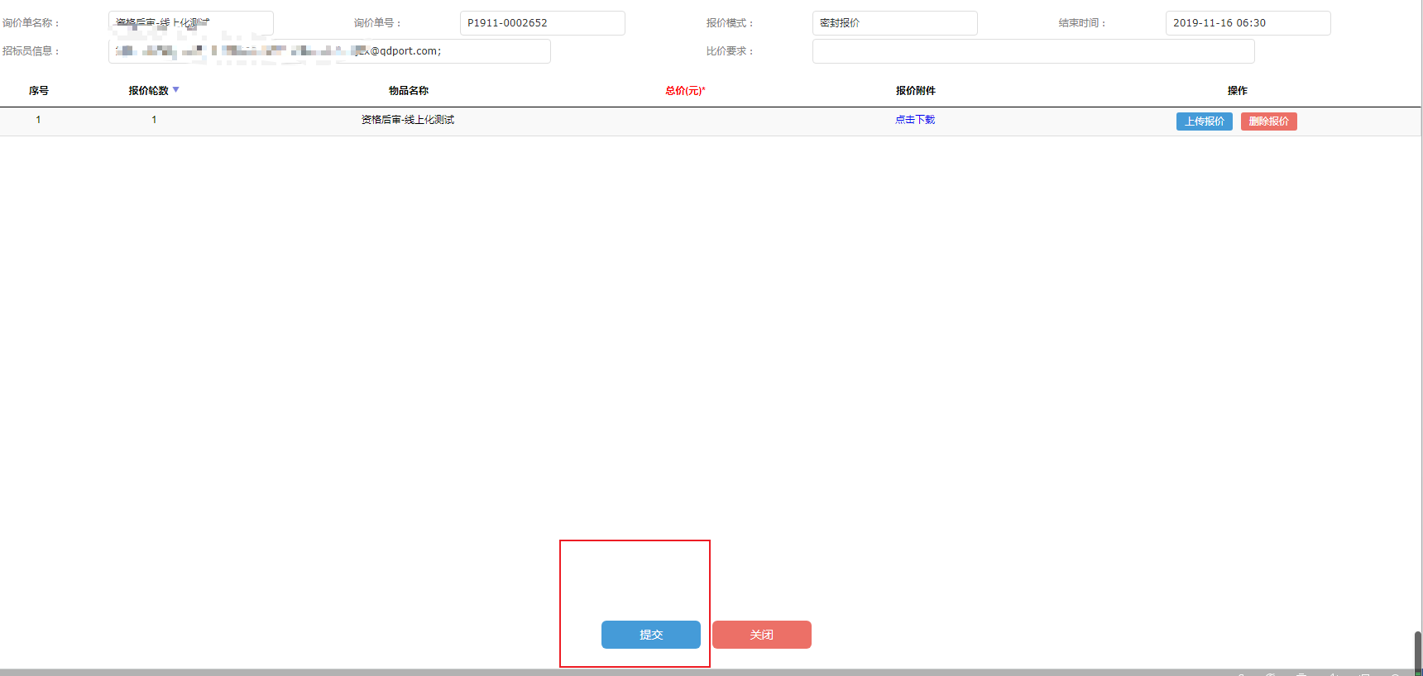
提交成功，系统提示报价成功。
